OŠETŘOVATELSTVÍ (NURSING)

1. Vocabulary

**kanyla** (f) – cannula

**kelímek** (m) – cup

**krev** (f) – blood **vzít *(vezmu)* /odebrat *(odeberu)* krev** – to take blood

**krevní tlak** (m) – blood presure **změřit (krevní) tlak** – to take the blood presure

**teplota** (f) – temperature **změřit teplotu** – to take the temperature

**pěst** (f) **sevřít (*sevřu*) ruku v pěst** – to clench a hand to a fist

**stolice** (f)-stool, bowel movements **defekovat, vylučovat stolici**

**lék** (m) - medicine **brát *(beru)*/vzít *(vezmu)* lék** (take medication),

**dávat/dát lék** pacientovi/pacientce

**postel** (f) /**lůžko** (n) – bed **ustlat *(ustelu)* postel**- to make the bed

**polštář**(m) – pillow **Kolik polštářů potřebujete**? (How many pillows do you need?)

**prostěradlo**(n) – bed sheet

**podložka**(f) – bed underpad

**přikrývka**(f) /**deka**(f) – bedspread / blanket

**ručník** (m) –towel

**mýdlo** (n)-soap **Myju se mýdlem**.

zubní pasta (f)-toothpaste

**zubní kartáček** (m) **Čistím si zuby zubním kartáčkem**.

**špinavý** – dirty x **čistý** – clean

**vozík** (m) – trolly/wheelchair

**vzorek** (m) – sample **vzorek moči** (moč F =urine)

**rentgen** (m) – X-ray **poslat *(pošlu)* na rentgen** – to send to an X-ray

**záchod**( m)/**toaleta** (f) – toilette **jít na záchod** – to go to the toilette

**Potřebuju na malou/na velkou**.

**hůl (f) - stick**

**berle (F, pl)-scrutches**

**2. Verbs**

**pomoct, pomůžu** – to help pomoct se obléknout – to help to dress up

**oblékat se/obléknout se** – to put on/dress up pomoct s oblékáním – to help with dressing up

**brát, beru/vzít, vezmu** - to take brát/vzít si léky – to take medicine

**polykat/polknout, polknu** – to swallow

**bát se**, bojím se – to be scared

**píchnout (injekci)** - to apply injection

**povolit** – relieve

**držet** – to keep, to hold

**krvácet** – to bleed

**holit/ oholit** – to shave

**položit** - to lie down

**vyměnit (povlečení**)– to chase

**mýt/umýt** – to clean

**čistit si zuby** – to brush teeth

**vyšetřovat/vyšetřit**-to examine

**zvážit** – to weigh

**natočit EKG** – to do/perform EKG

**lehnout si** – to lie down Lehněte si na lůžko!

**posadit se**-to sit down Posaďte se!

3. Useful phrases

Konverzace s pacientem

**Dobrý den. Jmenuju se ………… . Jsem student/ka medicíny.**

**Učím se česky na fakultě. Můžete mluvit pomalu a nahlas**?- I learn Czech at the faculty. Can you speak slowly and loud, please?

**Můžete to zopakovat?** – Can you repeat it?

**Co pro vás můžu udělat?** –What can I do for you?

**Chcete/potřebujete s něčím pomoct?** - Do you want/do you need to help with something?

**Potřebujete něco (podat)?** –Do you need to hand/pass anything?

**Jak se dnes cítíte, pane Nováku?** – How do you feel today, Mr. Novak?

**Vezměte si tyto léky**. – Take these pills.

**Polkněte tyto léky**. – Swallow these medicines.

**Nemáte hlad? Chcete se napít**? – Are you hungry? Do you want to drink?

**Přinesu vám snídani.**

**Nesu vám snídani**. **Tady je snídaně**.

**Je přirozené, že se obáváte, ale jste v dobrých rukou, pomohu Vám.**

4. Hygiena

**Pomůžu vám s mytím**. – I will help you with washing.

**Pomůžu vám s holením**. – I will help you with shaving.

**Oholím vás**. – I will shave you.

**Umyju vás**. – I will wash you.

**Vyměním vám prostěradlo**. – I will change your sheet.

**Ustelu vám postel**. – I will make your bed.

žínka k mytí/mycí houba (F)=facecloth/sponge

umývadlo (N)=washbasin

vana (F) =bath(tub)

sprcha (F) = shower

**5. Hodnocení soběstačnosti**

**Dokážete/můžete se sám najíst/napít? (Can you feed /have a drink yourself?)**

**Dokážete/Můžete se sám obléknout? (Can you get dressed yourself?)**

**Můžete se sám/sama umýt? (Can you wash yourself?)**

**Chodíte sám/sama nebo s pomocí? (Do you walk alone or with assistance?) -Chodím o berlích/o holi.**

**6. Odběr krve**

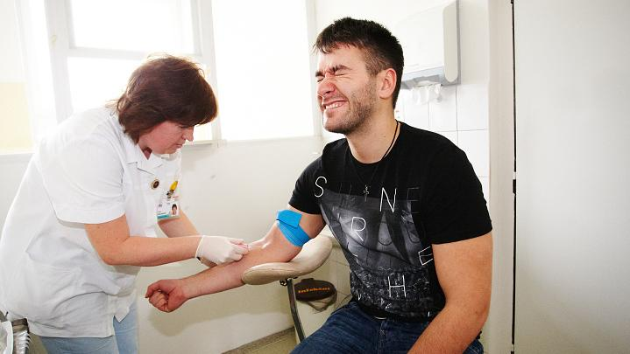

**Vezmu vám krev. –** I will take your blood.

**Nebojte se, nebude to bolet.**

**Teď to trochu píchne**. – Now it will sting a bit.

**Sevřete ruku v pěst**. – Clench your hand to a fist.

**Povolte.** – Relieve.

**Podržte si to tady**. (**Zmáčkněte si to.)** – Hold/Press it here.

**Bohužel, se to nepovedlo, to se někdy stane. Zkusíme to ještě jednou.** – I´m afraid I didn´t bring it off. I´ll try again.

**Krvácí to ještě?** – Is it still bleeding?

**Dám vám na to náplast. –** I´ll give you a plaster on it.

7. Měření tlaku a pulzu

**Změřím vám krevní tlak/puls**. – I will take blood pressure/pulse.

**Změřím vám teplotu**. – I will take your temperature.

### Beautiful female doctor taking blood pressure, horizontal - stock photo

### 8. Dialogy v nemocnici

#### Dialog 1

|  |  |
| --- | --- |
| http://www.vylecime.cz/default/photo/view?id=1181 | http://www.wikiskripta.eu/images/thumb/2/26/Placement_of_intravenous_cannula_3.jpg/300px-Placement_of_intravenous_cannula_3.jpg |

*Sestra*: Pane Horký, dám vám kanylu.

*Pacient*: Proč, sestřičko?

*Sestra*: Kanyla je na infúze a na léky. Paní doktorka vám předepsala něco proti bolesti.

*Pacient*: Aha. A nebude to bolet?

*Sestra*: Nebojte se ničeho. Za chvíli vám bude dobře.

#### Dialog 2

-Dobrý den, paní Veselá. Musím vás zvážit a natočit vám EKG. Také potřebujeme vzorek vaší moči. Tady máte kelímek.

-Děkuji. A teď si tady lehněte, natočím vám EKG. – Tak a je to hotové. Zůstaňte ležet, přijde pan doktor a vyšetří vás.